Compte rendu de réunion du Conseil Municipal d’Allons
du 21 NOVEMBRE 2014

Le Conseil Municipal s’est réuni dans la salle communale le vingt et un novembre deux mille quatorze à vingt heures trente.
La réunion s’est tenue sous la présidence de M. Christophe IACOBBI, Maire d’Allons.
Présents : Elie GALFARD ; Josiane GRIMAUD ; Bernard AUDIER ; Serge GUICHARD ; Marilyne MEILLEURAT ; Patrick MAURIN ; Régis GALFARD ; Fabien LORENZI ; Claude CAUVIN
Excusé ; Jean Marie PAUTRAT donne pouvoir à Marilyne MEILLEURAT

Secrétaire de mairie : Katia GALFARD

Monsieur le Maire ouvre de la réunion avec une pensée pour Monsieur Jean Claude TONDO qui nous a quitté, en notant son investissement municipal avec sa présence comme membre de la commission extra-municipale des ordures ménagères et de l’eau. Il informe l’assemblé qu’un recueillement sera donné le samedi 22 novembre 2014 à 10h00.

M le Maire rappelle l’ordre du jour du présent Conseil.

- Approbation du compte rendu du dernier Conseil Municipal (31 octobre 2014).

Le compte rendu est adopté à l’unanimité.

- Règlement de l’eau

Monsieur le Maire demande s’il y a des remarques sur « le règlement de l’eau » distribué lors du précédent Conseil Municipal pour lecture.
Patrick MAURIN signale que Monsieur COSTA artisan plombier lui avait posé la question sur la manipulation des vannes, ainsi au vu du règlement toute intervention sur les vannes doit se faire par la régie municipale.
Monsieur Le Maire s’interroge sur la diffusion du règlement auprès des usagers, la proposition de distribution aux personnes et d’affichage en Maire est retenue.

Le Conseil Municipal, à l’unanimité, approuve le règlement de l’eau, Monsieur Le Maire signe le règlement ainsi ce dernier est mis en application.

- Travaux 2015

Monsieur le Maire rappelle la réunion de la commission des travaux pour les futurs projets de 2015 du 14 novembre 2014

Deux projets sont envisagés :

- La place du Cercle

Monsieur Le Maire présente les plans réalisés par madame Claudine TOGNINNI de la communauté des communes du moyen Verdon.

Le problème des stationnements des véhicules est soulevé par GALFARD Régis au vu des plans, le passage vers la rue de la forge pourrait ne pas se faire. Il n’y aurait plus de stationnement de la place du cercle en direction de la montée de l’église.
A noter l’élimination de quelques places de parking mais la construction d’un nouveau parking aux anciennes décharges.
Lors de la réfection de la place du cercle des travaux de poses de compteurs d’eau seront réalisés, cela concernerait Mr GALFARD, Mr HEYRIES, Mr GUICHARD Henri et Joël.
Mme MEILLEURAT souligne la présence d’une vanne sur la place du cercle, une vérification de cette alimentation sera faite sur le terrain.
Couts prévisionnel des travaux : environ 9 000 € HT de travaux eau et assainissement et 40 000 € HT d’aménagement de la place du cercle. La DETR 2015 serait demandée.
Le Maire fait un tour de table pour connaitre l’avis de chacun sur le projet.
Régis GALFARD propose une mise en situation pour une vision plus réelle du nombre de places réalisables.

Monsieur Le Maire met le projet au vote, pour 8 et 2 abstentions (GALFARD Régis et AUDIER Bernard)

- Travaux sortie du village en direction d’ANNOT (1 er pont)
Monsieur Le Maire indique que le 1er pont en béton a été contrôlé, il est en bon état.
Il s’agirait donc pour ces travaux de refaire de l’enrobé et voir pour un recueil des eaux avant et après le pont.
Apres discussion la réfection de l’enrobé du pont vers chez Mr et Mme MIRETTI serait envisagé (devis d’environ 7 400 € HT) avec la possibilité d’une subvention du CG de 2500 € si un projet est avancé.
La proposition de don de l’association du Défens à la Commune, voté lors de l’assemblée générale d’un montant maximal de 3000€ et annoncée par Mr GALFARD Régis en sa qualité de vice-président de cette association.
Mr GALFARD Régis regrette l’absence de Monsieur le Maire lors de l’assemblée. Monsieur le Maire rappelle, à toute fin utile, que l’association n’a pas sollicité officiellement la réservation de la salle et qu’aucune invitation officielle ne lui a été adressée.
Lorsque le budget sera voté, avec les détails des travaux, un courrier sera adressé à l’association.
Monsieur le Maire propose qu’un travail collectif des conseillers municipaux soit fait pour les exécuter des travaux sur canal entre le pont et la prise d’eau de Mr LAMBOT.

- Décisions modificatives

Deux décisions modificatives sont présentées par Madame la Secrétaire de Mairie.

- Crédits supplémentaires FCTVA

COMPTES DEPENSES

Chapitre | Article | Opération | Ventilation | Service | Nature | Montant
011 | 61522 |  |  |  | Bâtiments | 2 651,00
011 | 6262 |  |  |  | FRAIS DE TELECOM. | 1 000,00
COMPTES RECETTES

Chapitre | Article | Opération | Ventilation | Service | Nature | Montant
10 | 10222 | OPFI |  |  | FCTVA | 3 651,00

- Virement de crédits entre chapitres de fonctionnement

CREDITS A OUVRIR
Chapitre | Article | Opération | Ventilation | Service | Nature | Montant
011 | 6232 |  |  |  | FETES ET CEREMONIES | 1 000,00

CREDITS A REDUIRE

Chapitre | Article | Opération | Ventilation | Service | Nature | Montant
68 | 6815 |  |  |  | Provisions contentieux | -1 000,00

Sur proposition de M. le Maire, le Conseil Municipal, à l’unanimité, vote les deux décisions modificatives.

- CCAS

Monsieur le Maire donne la parole à Mme MEILLEURAT, Présidente du Conseil d’administration du CCAS.
Madame la présidente rappelle l’installation des membres du CCAS.
Elle rappelle les champs d’action du CCAS.
La première action décidée sera la distribution de paniers de noël pour les anciens du village.
Lors du conseil d’administration il a été décidé d’associer à un gouter les enfants du village. La date du 21 décembre 2014 a été retenue.
L’âge des « anciens » a été fixé à 80 ans, soit une vingtaine de colis gourmands ont été commandés et seront distribués lors de ce gouter.

- Présentation du budget 2014/2015

Monsieur GUICHARD Serge, adjoint délégué aux finances, nous présente une situation du budget 2014 et prévisions pour 2015, charges et ressources.

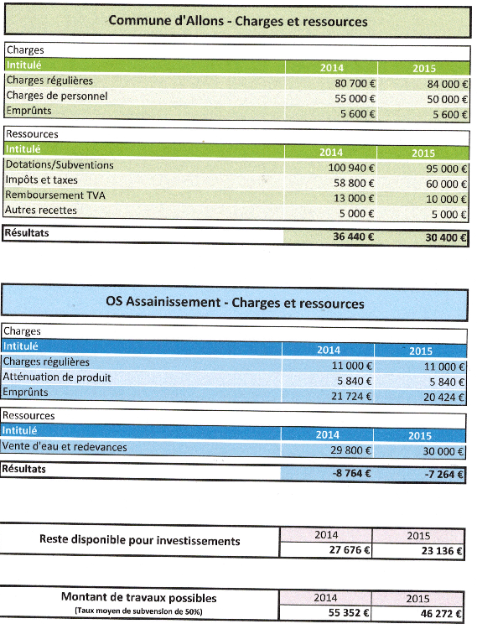

Monsieur le Maire informe l’assemblée qu’une renégociation des crédits concernant le budget de l’eau est envisageable, et qu’un contact a été pris avec le crédit agricole, une proposition de renégociation est proposée à l’assemblée.

Sur proposition de M. le Maire, le Conseil Municipal, à l’unanimité, décide la renégociation des crédits et donne mandat à M. le Maire pour signer tout document.

Questions diverses :

a/Un courrier de Monsieur DE GANTES possédant une maison à La Moutière a été adressé à la Mairie concernant l’absence de poubelles au hameau. Monsieur le Maire indique que la lettre a été transmisse à la Communauté des communes du moyen Verdon, seule compétente pour cette affaire.

b/Compte rendu du Conseil communautaire
Monsieur le Maire informe les membres du Conseil sur le dernier Conseil Communautaire.

c/Monsieur GALFARD Régis apporte une remarque sur la plateforme de retournement faite au hameau de la moutiere qui déborderait maintenant sur son terrain. M Le Maire se rendra sur place pour constater et une demande sera faite à l’entreprise SOBECA pour rectifier cela si nécessaire.

Plus personne ne demandant la parole, Monsieur le Maire lève la séance à 23 heures 15.

